PROGETTO GROUP: ACCESSORI IN BLACK

DESIGN: Bruna Rapisarda

Continua la collaborazione tra PROGETTO GROUP e la designer Bruna Rapisarda all’insegna dell’innovazione nel mondo del bagno, e non solo. Giovane e frizzante, il team toscano, stupisce per una speciale attenzione ai dettagli e un gusto glamour e moderno. Da qui, l’incontro ormai consolidato con una designer esperta, ma curiosa come Bruna Rapisarda, che cerca sempre la particolarità del prodotto. In questo caso, PROGETTO GROUP sfoggia due delle linee nate da questa unione nella versione total black: elegante, discreto perfettamente adatto a due collezioni dall’ispirazione minimale.

HANG
Una collezione di accessori agile, modulare, personalizzabile e semplice da montare.
Partendo dalla struttura tubolare che ne è la base -la bacchetta-, HANG può essere tutto ciò che desideri. Aggiungendo componenti a piacere, può diventare dalla composizione più semplice e snella che esista, alla più complessa e accessoriata.
I componenti utili ad appendere, contenere, specchiare, appoggiare, possono essere messi e tolti a piacimento in ogni momento, oppure spostati con estrema con facilità. In questo modo non sono necessarie opere murarie o scomodi incollaggi per installare gli accessori alla parete, ma ognuno è libero di creare la propria versione di HANG. Per quanto riguarda il fissaggio dell’asta di supporto è stato studiato sia un sistema tradizionale con viti (a scomparsa) sia uno ad incollo per mantenere intatta la parete.
La parte fissa – la bacchetta – viene realizzata in alluminio ed è composta da un elemento centrale (nero o bianco). Per le due parti più piccole agli estremi, invece, ci si può sbizzarrire. Si può scegliere la propria configurazione tra diversi colori - salvia, celeste, cappuccino, bianco e nero - o coordinando la versione in legno - mogano e tiglio -.

Accessori disponibili:
-Barra lunga (78/62x8x4 cm)
-Barra corta (66/50x8x4 cm)
-Barra portarotolo (66x8x4 cm)
-Specchio con mensola (33x8,8x36,5 cm)
-Leggio (14x3,8x21 cm)
-Mensola (28/40x5,5x4,5 cm)
-Vassoio (24x12x2,5 cm)
-Gancio (0,4x2,5x7 cm)
-Portasapone 812x12x4,5 cm)
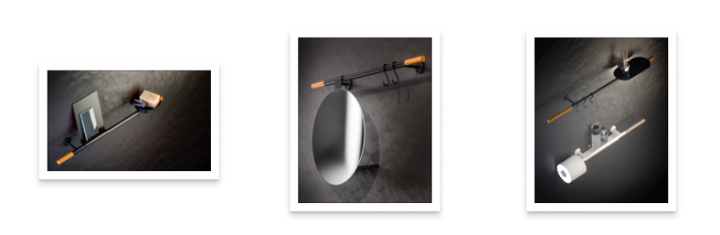

XO
Gli elementi di questa collezione, flessibili ma solidi, rilassano con le loro linee continue.
La particolarità in questo caso sta nella semplicità, nella leggerezza. XO risponde senza troppe complicazioni, in maniera elegante e minimale, alle necessità di tutti i giorni. Senza neanche rendercene conto, con XO, la risposta è lì davanti agli occhi.
Funzioni: mensola doppia, mensola con il portasalviette, gancio singolo e doppio, portarotolo con piccolo ripiano di appoggio, piccolo contenitore da parete, mensola doppia forata per doccia, mensola da doccia con ringhiera per prodotti da bagno, elegante e piccolo specchio d'appoggio.
Tutto è stato realizzato tagliando e piegando una lastra di metallo, mentre i fissaggi e gli incastri sono stati volutamente lasciati a vista. Lo specchio, con un perno posto nella parte alta, viene appeso in stile quadro. Le mensole attraverso spazi sagomati possono alloggiare accessori come il bicchiere porta spazzolino o il dispenser del sapone.

Accessori disponibili:
-Portaoggetti a parete (26x11,5x26 cm/45x11,5x20 cm)
-Appendiabito (4x3,5x4 cm)
-Appendiabito doppio (4x3,5x11 cm)
-Griglia singola (30x10,5x7,5 cm)
-Griglia doppia (30x10,5x18 cm)
-Portarotolo (20x10,5x11 cm)
-Porta scopino da appoggio (8x44 cm)
-Mensola doppia (35x10,5x18 cm)
-Mensola con portasalviette (35x10,5x18 cm)
-Portasalviette (35x10,5x3 cm/45x10,5x3 cm)
-Specchio con mensola attrezzata (70x10,5x90 cm)
-Speccio conmensola (70x10,5x90 cm)
-Specchio ingranditore (13,5x9x18 cm)
-Portabicchiere+Dispenser a parete (18x8,5x17 cm)
-Dispenser a parete (8x8,5x17 cm)
-Portabicchiere a parete (8x8,5x11 cm)

